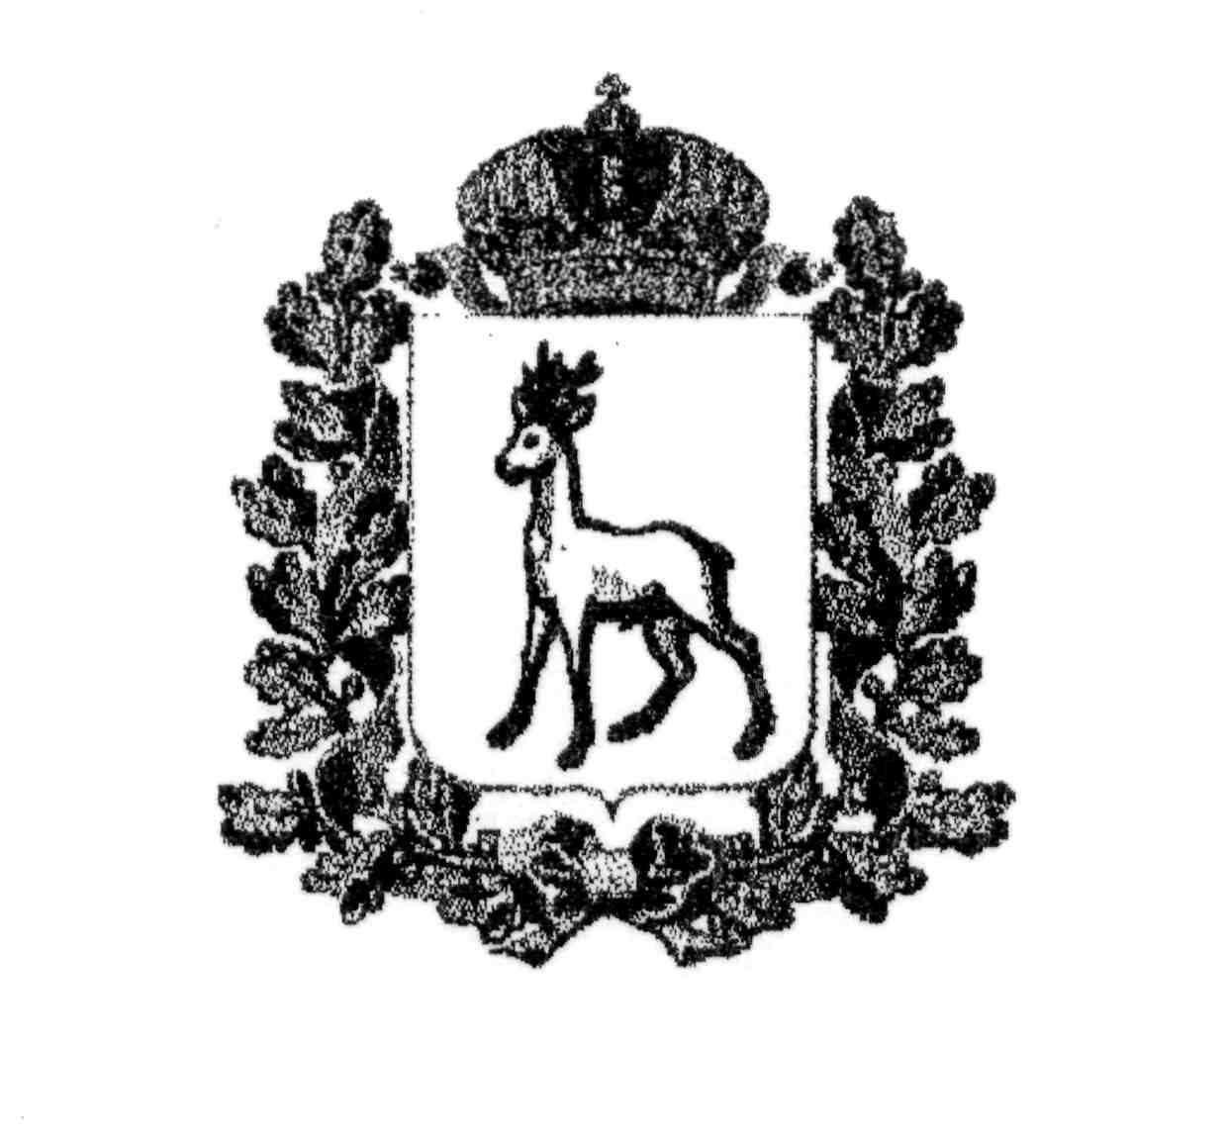
МИНИСТЕРСТВО ОБРАЗОВАНИЯ И НАУКИ
САМАРСКОЙ ОБЛАСТИ

СЕВЕРО-ВОСТОЧНОЕ УПРАВЛЕНИЕ
ПРИКАЗ
от 26 мая 2015 года № 152-од

Об итогах окружного конкурса программ внеучебной (внеурочной) деятельности для основной школы

На основании решения жюри окружного конкурса программ внеучебной (внеурочной) деятельности для основной школы (далее - Конкурс) п р и к а з ы в а ю:
- Наградить грамотами Северо-Восточного управления министерства образования и науки Самарской области победителей и призеров Конкурса (Приложение № 1).
2. Объявить благодарность членам экспертной комиссии Конкурса (Приложение № 2).
3. Руководителям общеобразовательных учреждений СВУ МОиН СО обсудить результаты Конкурса в педагогических коллективах.

4. Контроль исполнения настоящего приказа оставляю за собой.

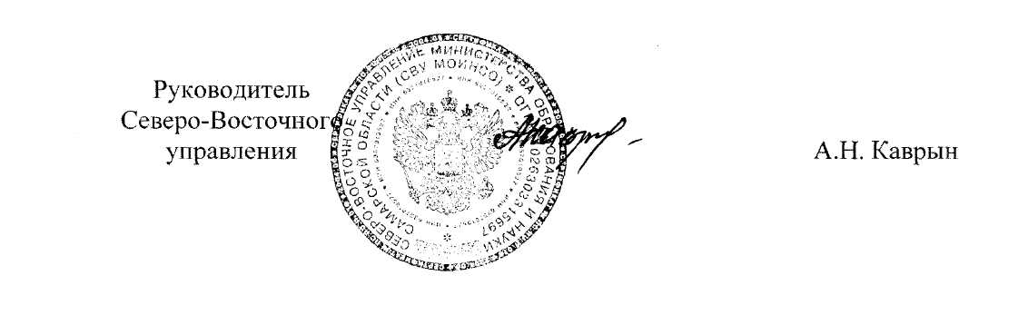

Петрова 846 56 232

Приложение № 1
к приказу
СВУ МОиН СО
от 26.05.2015г. №152-од

Результаты окружного конкурса программ
внеучебной (внеурочной) деятельности для основной школы

№ п/п | Ф.И.О. участника конкурса | Образовательное учреждение | Наименование программы | Количество баллов | Место
Спортивно-оздоровительное направление
1. | - Сафин Талгат Асхатович | ГБОУ СОШ с. Русский Байтуган | Шахматы | 19 | -
2. | - Сафин Ильнар Талгатович | ГБОУ СОШ с. Русский Байтуган | Туризм | 31 | -
Духовно-нравственное направление
1. | - Малкина Татьяна Николаевна | ГБОУ гимназия № 1 города Похвистнево | Мы – внуки Победы! | 57 | 2
2. | - Четыркина Валентина Евгеньевна | ГБОУ СОШ с. Савруха | Моя родословная | 61 | 1
3. | - Жесткова Маргарита Николаевна | ГБОУ СОШ с. Савруха | Уголок России – отчий дом | Работа не соответствует требованиям конкурса | -
Социальное направление
1. | - Бурякова Вера Николаевна | ГБОУ ООШ с. Малое Ибряйкино | Школа социального проектирования | 58 | 2
2. | - Нардед Светлана Михайловна | ГБОУ СОШ с. Кротково | Мастерская умельцев | 46 | -
3. | - Пупкова Наталья Николаевна | ГБОУ СОШ с. Русский Байтуган | Быть успешным | 22 | -
4. | - Майорова Вера Ивановна | ГБОУ СОШ с. Черный Ключ | Край родной | 40 | -
5. | - Мингалиева Елена Рашидовна | ГБОУ СОШ с. Камышла | Я и ты | 43 | -
Общеинтеллектуальное направление
1. | - Гречушкина Ольга Михайловна | ГБОУ СОШ с. Подбельск | Гимнастика ума | 52 | 3
2. | - Альдебенева Людмила Степановна | ГБОУ СОШ с. Старый Маклауш | Путешествие в Страну Геометрию | 55 | 3
3. | - Федулова Майя Петровна | ГБОУ СОШ с. Мордово-Аделяково | - Калейдоскоп праздников | 58 | 2
4. | - Клюшина Татьяна Викторовна | ГБОУ СОШ с. Кротково | Друзья немецкого языка | 24 | -
5. | - Усанова Ирина Парфирьевна | ГБОУ СОШ с. Кротково | Занимательная лингвистика | 38 | -
6. | - Потешкина Галина Владимировна | ГБОУ СОШ с. Старопохвистнево | Программирование мультимедийных объектов на языке программирования Scrath | 53 | 3
7. | - Моисеева Елена Николаевна | ГБОУ СОШ с. Исаклы | В гармонии с природой | 38 | -
8. | - Сафина Рамзия Мухтабаровна | ГБОУ СОШ с. Русский Байтуган | Театр математических миниатюр | 37 | -
9. | - Смородинова Татьяна Адольфовна | ГБОУ СОШ с. Старый Аманак | Кружок любителей экспериментальной физики | 40 | -
Общекультурное направление
1. | - Тимошкина Вера Мяликгулыевна | ГБОУ ООШ с. Малый Толкай | Фольклор в школе | 47 | -
2. | - Саушкина Людмила Александровна | ГБОУ СОШ № 1 города Похвистнево | Ратное дело | 45 | -
3. | - Усанова Ирина Парфирьевна | ГБОУ СОШ с. Кротково | Школьный пресс-центр | 44 | -
4. | - Пупкова Альфия Нигматовна | ГБОУ СОШ с. Камышла | Волшебная бусинка | 33 | -
5. | - Касимова Елизавета Васильевна | ГБОУ СОШ с. Исаклы | Хоровое пение | 34 | -

Приложение №2
к приказу
СВУ МОиН СО
от 26.05.2015г. №152-од

Состав экспертной комиссии
окружного конкурса программ внеучебной (внеурочной) деятельности для основной школы

№ | Ф.И.О. | Должность
 | Петрова В.И. | Ведущий специалист отдела развития образования СВУ МОиН СО
 | Нестерова О.В. | Методист ГБОУ ДПО ЦПК «Похвистневский РЦ»
 | Алюкова Е.В. | Методист ГБОУ ДПО ЦПК «Похвистневский РЦ»
 | Реблян И.Е. | Директор ГБОУ ООШ с. Малый Толкай
 | Малашко Е.И. | Директор ГБОУ СОШ пос. Октябрьский г.о. Похвистнево

